1) Atmosferin özelliklerinden ikisini yazınız. (10P)

• Güneşten gelen zararlı ışınları süzer.
• Uzaydan gelen meteorların parçalanmasını sağlar.

2) Küresel Konumlandırma Sistemi’nin (GPS) kullanım alanlarından iki tanesini yazınız. (10P)

• Ulaşım faaliyetlerinde (navigasyon),
• İnsan, hayvan, araç veya nesnelerin izlenmesinde

3) Yüksek basınç merkezinin özelliklerini yazınız. (10P)

• alçalıcı hava hareketleri vardır.
• hava hareketlerinin yönü merkezden çevreye doğrudur.
• hava açık ve güneşlidir.
• yağış oluşma ihtimali düşüktür

4) Atmosferin termosfer katının özelliklerini yazınız. (10P)

• Kutup ışıkları (aurora) bu katmanda görülür.
• En sıcak katmandır. Sıcaklığı yaklaşık olarak 1.000-1.650 °C arasında değişir.
• Gazlar bu katmanda iyonlarına ayrışmış halde bulunur. Bu nedenle radyo dalgaları çok iyi iletilir.

…………………………………... LİSESİ 2025–2026 EĞİTİM-ÖĞRETİM
YILI 9. SINIF COĞRAFYA DERSİ I. DÖNEM II. YAZILI SORULARI
Ad-Soyad: … /… /2025
Sınıf: Süre: 40 dk
No:

ANTALYA’DA ZİRVEDE KAR, SAHİLDE DENİZ KEYFİ
Türkiye'nin en önemli turizm merkezlerinden Antalya'da, aynı anda iki mevsim yaşanıyor. Kentte hava sıcaklığı öğle saatlerinde 20 dereceyi bulurken, yerli ve yabancı tatilciler denize girmeye devam ediyor. Kent merkezine 40 kilometre uzaklıktaki 2547 rakımlı Bakırlı Dağı zirvesindeki Saklıkent Kayak Merkezi ise karla kaplandı. Yerli ve yabancı turistler denize girerken, diğer yandan Bakırlı Dağı'nın karla kaplı zirvesini seyretmenin zevkini yaşıyor.
5) Antalya’da yaşanan bu durum ülkemizin hangi özelliği ile açıklanabilir? (10P)

Ülkemizin göreceli konumu ile açıklanabilir. Ülkemizde kısa mesafelerde yer şekillerinin değişmesi ve yükseltinin artması nedeniyle aynı anda farklı mevsim özellikleri yaşanabilmektedir.

Sıcaklıklara bağlı olarak yeryüzündeki iklim türleri sıcak, ılıman ve soğuk iklimler şeklinde üçe ayrılır.
6) Ilıman iklimleri yazınız. (10P)

• Akdeniz İklimi
• Okyanusal İklim
• Ilıman Karasal İklim
• Sert Karasal İklim

Nemin duvarlarda ıslaklığa, boyada dökülmeye veya kabarıklığa neden olması rutubet olarak adlandırılır. Türkiye’de çok sayıda binanın kuzey yönündeki duvarlarında rutubet oluşabilirken güney yönündeki duvarlarında rutubet oluşumuna genellikle rastlanmaz.
7) Türkiye’de binaların güney yönündeki duvarlarında rutubetin oluşmamasının temel nedenini yazınız. (10P)
Ülkemiz KYK’nin orta kuşağında yer aldığı için bakı yönü daima güneydir. Bu nedenle binaların güneye bakan yamaçlarında rutubet oluşmaz. Kuzeye bakan yamaçlar güneş ışınlarını çok az veya hiç almadığı için rutubet oluşur.

8) Aşağıdaki haritada bir yerleşim merkezi gösterilmiş ve tabloda yönü yerleşim merkezine doğru olan rüzgârın esme sıklığı (frekansı) verilmiştir. Buna göre soruları cevaplayınız.
- Yerleşim merkezine ait rüzgâr frekans gülünü grafik üzerinde tarayarak gösteriniz. (10P)
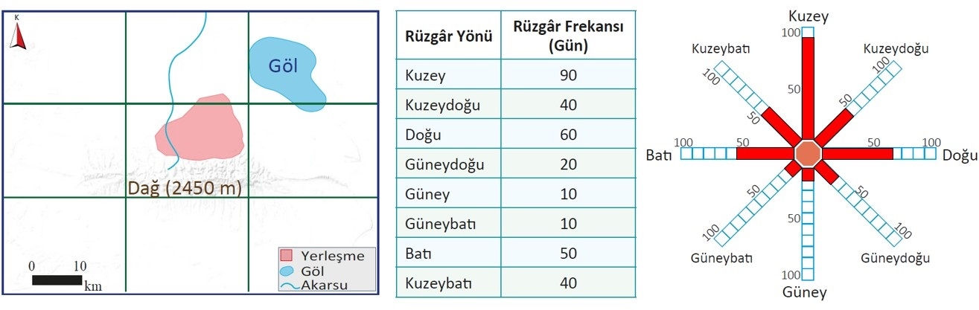

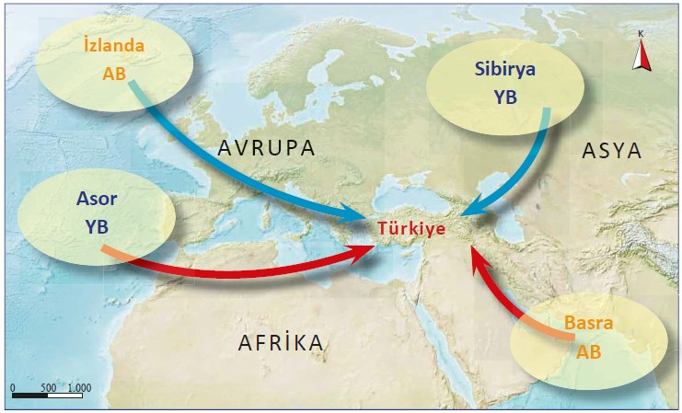

9) Türkiye’nin iklimini etkileyen basınç merkezlerini yandaki görsel üzerindeki boşluklara yazınız. (10P)

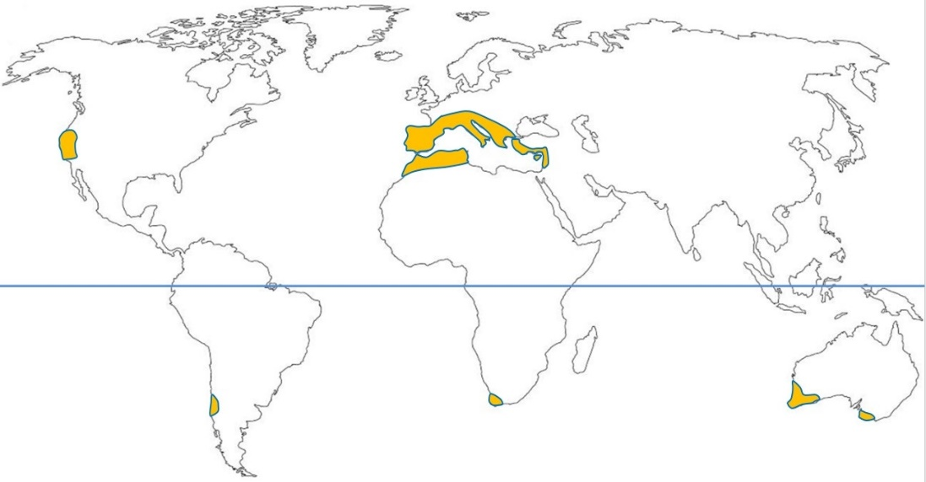
10) Yandaki dünya haritasında koyu renkle gösterilen alanlarda hangi iklim türü görülmektedir? (10P)

Akdeniz İklimi

